


永新物流股份有限公司
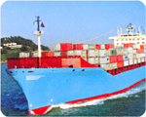
ACE PLUS LOGISTICS CO.,LTD

以優質的服務
提供最迅速、安全及合理的運輸
商品項目：
空運、海運 CY- CY / CFS-CFS 服務
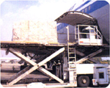
進出口報關、運輸、拖車服務
小三通、三角貿易 / 轉口貿易
各式特殊櫃提供：冷凍櫃、開頂櫃、平板櫃

航線﹕
台灣→東南亞 台灣→香港/大陸
台灣→日本/韓國 台灣→南非/紐西蘭
台灣→美國/加拿大 台灣→澳洲
台灣→歐洲/地中海
不定期船 / 散裝雜貨進出口
不定量，其他未備載之地點，皆可來電詢問~
TEL: (02) 2521-1757 FAX: (02) 2537-3746
地 址 : 台北市南京東路二段20號11樓 – 5

